Identifikace dokumentu: KS-COVID_Návod na Rapid Test_innovita_300320)

Datum vydání: 30/03/20

Poznámka: Doporučení může být změněno na základě nových dostupných informací a vývoje epidemiologické situace.

**NÁVOD NA POUŽÍVÁNÍ RAPID TESTU 2019-NCOV AB TEST**

**FIRMA INNOVITA**

**Obsah balení:**

* 20 individuálních balíčků s testy pro 20 osob, 1 lahvička rozpustidla – společná pro všech 20 balíčků. Každý individuální balíček obsahuje dvě testovací plastové destičky, jednu pro stanovení protilátek třídy IgM a druhou pro IgG. Každé osobě se provádí oba testy, jak na IgM, tak na IgG.

**Postup provedení testu:**

1. Vyjměte test z obalu bezprostředně před jeho použitím a položte ho na čistou a vodorovnou plochu.
2. Přidejte 1 kapku kapilární krve do horní části oválné jamky každého testu.

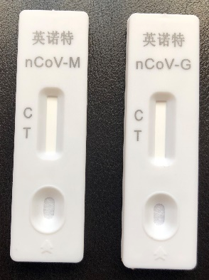

1. Přidejte 80 µl (dvě kapky) rozpustidla do dolní části oválné jamky.



1. Čekejte do objevení se fialového proužku. Výsledek odečtěte nejpozději do 15 minut.

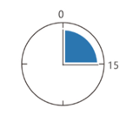

1. Interpretace výsledků:
   1. **IgM pozitivita**: přítomnost dvou barevných proužků v testu nCoV-M v části C a T indikuje přítomnost IgM protilátek proti SARS-CoV-2
   2. **IgG pozitivita**: přítomnost dvou barevných proužků v testu nCoV-G v části C a T indikuje přítomnost IgG protilátek proti SARS-CoV-2
   3. **Negativní výsledek:** přítomnost pouze jednoho barevného proužku v části C indikuje nepřítomnost IgM/IgG protilátek
   4. **Chybný výsledek:** jestliže se neobjeví barevný proužek v kontrolní části C, pak je výsledek vždy chybný.

**C**

**T**

**C**

**T**

**C**

**T**

**C**

**T**

IgM/IgG

negativita

Chyba

Chyba

IgM/IgG

pozitivita

Rapid test je nezbytné skladovat na suchém a čistém místě při teplotě 4-30°C. Test je možné provádět při teplotě 10-30°C. Test je nutné použít nejdéle do 1 hodiny po vyjmutí z obalu.

Tento test bude standardně dodáván do ordinací praktických lékařů.

Zpracování: Klinická skupina COVID MZ

Za autorský kolektiv: Roman Chlíbek